2025学年中考数学第二次模拟试卷
（考试时间120分钟 满分120分）
学校： 班级： 学号： 姓名： .
一、选择题（本大题有10小题，每小题3分，共30分）
1．计算（﹣20）+16的结果是（ A ）
A．﹣4 B．4 C．﹣2016 D．2016
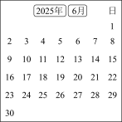
2．如图是2025年6月的日历，某同学要在该日历上圈出三个数a，b，c，使得它们的和为63，则这三个数在日历中的位置不可能S（ A ）

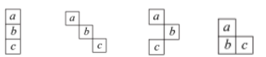
- B． C． D．

3．由六个相同的立方体搭成的几何体如图所示，则它的主视图是（ A ）
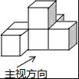
- 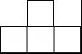 B．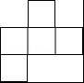 C．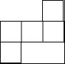 D．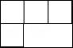
- 4．受“乡村旅游第一市”的品牌效应和2015年国际乡村旅游大会的宣传效应的影响，2016年湖州市在春节黄金周期间共接待游客约2800000人次，同比增长约56%，将2800000用科学记数法表示应是（ B ）
A．28×10⁵B．2.8×10⁶C．2.8×10⁵D．0.28×10⁵
5．数据1，2，3，4，4，5的众数是（ D ）
A．5 B．3 C．3.5 D．4
6．如图，AB∥CD，BP和CP分别平分∠ABC和∠DCB，AD过点P，且与AB垂直．若AD=8，则点P到BC的距离是（ C ）
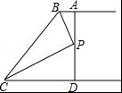
A．8 B．6 C．4 D．2
7．有一枚均匀的正方体骰子，骰子各个面上的点数分别为1，2，3，4，5，6，若任意抛掷一次骰子，朝上的面的点数记为x，计算|x﹣4|，则其结果恰为2的概率是（ C ）
A．1/6 B．1/4 C．1/3 D．1/2
8．如图，圆O是Rt△ABC的外接圆，∠ACB=90°，∠A=25°，过点C作圆O的切线，交AB的延长线于点D，则∠D的度数是（ B ）
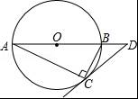
A．25° B．40° C．50° D．65°
9．定义：若点P（a，b）在函数y=1/x的图象上，将以a为二次项系数，b为一次项系数构造的二次函数y=ax²+bx称为函数y=1/x的一个“派生函数”．例如：点（2，1/2）在函数y=1/x的图象上，则函数y=2x²+1/2x称为函数y=1/x的一个“派生函数”．现给出以下两个命题：
（1）存在函数y=1/x的一个“派生函数”，其图象的对称轴在y轴的右侧
（2）函数y=1/x的所有“派生函数”，的图象都进过同一点，下列判断正确的是（ C ）
A．命题（1）与命题（2）都是真命题
B．命题（1）与命题（2）都是假命题
C．命题（1）是假命题，命题（2）是真命题
D．命题（1）是真命题，命题（2）是假命题
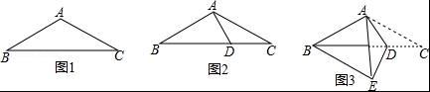
10．如图1，在等腰三角形ABC中，AB=AC=4，BC=7．如图2，在底边BC上取一点D，连结AD，使得∠DAC=∠ACD．如图3，将△ACD沿着AD所在直线折叠，使得点C落在点E处，连结BE，得到四边形ABED．则BE的长是（ B ）

A．4 B．17/4 C．3√2 D．2√5

二、填空题（本题有6小题，每小题4分，共24分）
11．数5的相反数是 ﹣5 ．
12．方程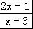=1的根是x= ﹣2 ．
13．如图，在Rt△ABC中，∠ACB=90°，BC=6，AC=8，分别以点A，B为圆心，大于线段AB长度一半的长为半径作弧，相交于点E，F，过点E，F作直线EF，交AB于点D，连结CD，则CD的长是 5 ．
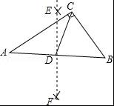

14．如图1是我们常用的折叠式小刀，图2中刀柄外形是一个矩形挖去一个
小半圆，其中刀片的两条边缘线可看成两条平行的线段，转动刀片时会形成如图2所示的∠1与∠2，则∠1与∠2的度数和是 90 度．
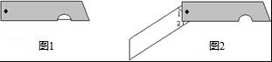

15．已知四个有理数a，b，x，y同时满足以下关系式：b＞a，x+y=a+b，y﹣x＜a﹣b．请将这四个有理数按从小到大的顺序用“＜”连接起来是 y＜a＜b＜x ．
16．已知点P在一次函数y=kx+b（k，b为常数，且k＜0，b＞0）的图象上，将点P向左平移1个单位，再向上平移2个单位得到点Q，点Q也在该函数y=kx+b的图象上．
（1）k的值是 ﹣2 ；
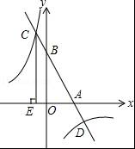
（2）如图，该一次函数的图象分别与x轴、y轴交于A，B两点，且与反比例函数y=-4/x图象交于C，D两点（点C在第二象限内），过点C作CE⊥x轴于点E，记S₁为四边形CEOB的面积，S₂为△OAB的面积，若=，则b的值是 3√2 ．

三、解答题（本题有8小题，共66分）
17．计算：tan45°﹣sin30°+（2﹣√2）⁰．
解：原式=1﹣1/2+1=3/2．
18．当a=3，b=﹣1时，求下列代数式的值．
（1）（a+b）（a﹣b）；
解：当a=3，b=﹣1时，原式=2×4=8；
（2）a²+2ab+b²．
解：当a=3，b=﹣1时，原式=（a+b）2=22=4．
19．湖州市菱湖镇某养鱼专业户准备挖一个面积为2000平方米的长方形鱼塘．
（1）求鱼塘的长y（米）关于宽x（米）的函数表达式；
解：由长方形面积为2000平方米，得到xy=2000，即y=2000/x；
（2）由于受场地的限制，鱼塘的宽最多只能挖20米，当鱼塘的宽是20米，鱼塘的长为多少米？
解：当x=20（米）时，y=2000/20=100（米），
则当鱼塘的宽是20米时，鱼塘的长为100米．

20．如图，已知四边形ABCD内接于圆O，连结BD，∠BAD=105°，∠DBC=75°．
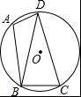
（1）求证：BD=CD；
证明：∵四边形ABCD内接于圆O，
∴∠DCB+∠BAD=180°，
∵∠BAD=105°，
∴∠DCB=180°﹣105°=75°，
∵∠DBC=75°，
∴∠DCB=∠DBC=75°，
∴BD=CD；
（2）若圆O的半径为3，求的长．
解：∵∠DCB=∠DBC=75°，
∴∠BDC=30°，
由圆周角定理，得，的度数为：60°，
故=nπR/180=60π×3/180=π，
答：的长为π．

21．中华文明，源远流长；中华诗词，寓意深广．为了传承优秀传统文化，我市某校团委组织了一次全校2000名学生参加的“中国诗词大会”海选比赛，赛后发现所有参赛学生的成绩均不低于50分，为了更好地了解本次海选比赛的成绩分布情况，随机抽取了其中200名学生的海选比赛成绩（成绩x取整数，总分100分）作为样本进行整理，得到下列统计图表：
抽取的200名学生海选成绩分组表
组别 | 海选成绩x
A组 | 50≤x＜60
B组 | 60≤x＜70
C组 | 70≤x＜80
D组 | 80≤x＜90
E组 | 90≤x＜100
请根据所给信息，解答下列问题：
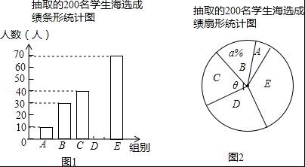

（1）请把图1中的条形统计图补充完整；（温馨提示：请画在答题卷相对应的图上）
解：D的人数是：200﹣10﹣30﹣40﹣70=50（人），
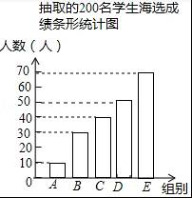
补图如下：

（2）在图2的扇形统计图中，记表示B组人数所占的百分比为a%，则a的值为 15 ，表示C组扇形的圆心角θ的度数为 72 度；
解：B组人数所占的百分比是30/200×100%=15%，
则a的值是15；
C组扇形的圆心角θ的度数为360×40/200=72°；
（3）规定海选成绩在90分以上（包括90分）记为“优等”，请估计该校参加这次海选比赛的2000名学生中成绩“优等”的有多少人？
解：根据题意得：
2000×70/200=700（人），
答：估计该校参加这次海选比赛的2000名学生中成绩“优等”的有700人．

22．随着某市养老机构（养老机构指社会福利院、养老院、社区养老中心等）建设稳步推进，拥有的养老床位不断增加．
（1）该市的养老床位数从2013年底的2万个增长到2015年底的2.88万个，求该市这两年（从2013年度到2015年底）拥有的养老床位数的平均年增长率；
解：设该市这两年（从2013年度到2015年底）拥有的养老床位数的平均年增长率为x，由题意可列出方程：
2（1+x）²=2.88，
解得：x₁=0.2=20%，x₂=﹣2.2（不合题意，舍去）．
答：该市这两年拥有的养老床位数的平均年增长率为20%．
（2）若该市某社区今年准备新建一养老中心，其中规划建造三类养老专用房间共100间，这三类养老专用房间分别为单人间（1个养老床位），双人间（2个养老床位），三人间（3个养老床位），因实际需要，单人间房间数在10至30之间（包括10和30），且双人间的房间数是单人间的2倍，设规划建造单人间的房间数为t．
①若该养老中心建成后可提供养老床位200个，求t的值；
解：设规划建造单人间的房间数为t（10≤t≤30），则建造双人间的房间数为2t，三人间的房间数为100﹣3t，
由题意得：t+4t+3=200，
解得：t=25．
答：t的值是25．
②求该养老中心建成后最多提供养老床位多少个？最少提供养老床位多少个？
解：设该养老中心建成后能提供养老床位y个，
由题意得：y=t+4t+3=﹣4t+300（10≤t≤30），
∵k=﹣4＜0，
∴y随t的增大而减小．
当t=10时，y的最大值为300﹣4×10=260（个），
当t=30时，y的最小值为300﹣4×30=180（个）．
答：该养老中心建成后最多提供养老床位260个，最少提供养老床位180个．

23．如图，已知二次函数y=﹣x²+bx+c（b，c为常数）的图象经过点A（3，1），点C（0，4），顶点为点M，过点A作AB∥x轴，交y轴于点D，交该二次函数图象于点B，连结BC．
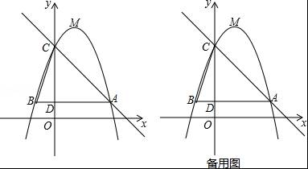
（1）求该二次函数的解析式及点M的坐标；
解：把点A（3，1），点C（0，4）代入二次函数y=﹣x²+bx+c得，
解得b=2，c4
∴二次函数解析式为y=﹣x²+2x+4，
配方得y=﹣（x﹣1）²+5，
∴点M的坐标为（1，5）；
（2）若将该二次函数图象向下平移m（m＞0）个单位，使平移后得到的二次函数图象的顶点落在△ABC的内部（不包括△ABC的边界），求m的取值范围；
解：设直线AC解析式为y=kx+b，把点A（3，1），C（0，4）代入得，
解得k=-1,b=4
∴直线AC的解析式为y=﹣x+4，如图所示，对称轴直线x=1与△ABC两边分别交于点E、点F
把x=1代入直线AC解析式y=﹣x+4解得y=3，则点E坐标为（1，3），点F坐标为（1，1）
∴1＜5﹣m＜3，解得2＜m＜4；
（3）点P是直线AC上的动点，若点P，点C，点M所构成的三角形与△BCD相似，请直接写出所有点P的坐标（直接写出结果，不必写解答过程）．
解：连接MC，作MG⊥y轴并延长交AC于点N，则点G坐标为（0，5）
∵MG=1，GC=5﹣4=1
∴MC==，
把y=5代入y=﹣x+4解得x=﹣1，则点N坐标为（﹣1，5），
∵NG=GC，GM=GC，
∴∠NCG=∠GCM=45°，
∴∠NCM=90°，
由此可知，若点P在AC上，则∠MCP=90°，则点D与点C必为相似三角形对应点
①若有△PCM∽△BDC，则有MC/CP=CD/BD
∵BD=1，CD=3，
∴CP=MC▪BD/CD=√2×1/3=√2/3
∵CD=DA=3，
∴∠DCA=45°，
若点P在y轴右侧，作PH⊥y轴，
∵∠PCH=45°，CP=√2/3
∴PH=√2/3÷√2=1/3
把x=1/3代入y=﹣x+4，解得y=11/3，
∴P₁（1/3，11/3）；
同理可得，若点P在y轴左侧，则把x=﹣1/3代入y=﹣x+4，解得y=13/3
∴P₂（-1/3，13/3）；
②若有△PCM∽△CDB，则有MC/CP=BD/CD
∴CP=√2×3/1=3√2
∴PH=3√2÷√2=3，
若点P在y轴右侧，把x=3代入y=﹣x+4，解得y=1；
若点P在y轴左侧，把x=﹣3代入y=﹣x+4，解得y=7
∴P₃（3，1）；P₄（﹣3，7）．
∴所有符合题意得点P坐标有4个，分别为P₁（1/3，11/3），P₂（-1/3，13/3），P₃（3，1），P₄（﹣3，7）．

24．数学活动课上，某学习小组对有一内角为120°的平行四边形ABCD（∠BAD=120°）进行探究：将一块含60°的直角三角板如图放置在平行四边形ABCD所在平面内旋转，且60°角的顶点始终与点C重合，较短的直角边和斜边所在的两直线分别交线段AB，AD于点E，F（不包括线段的端点）．
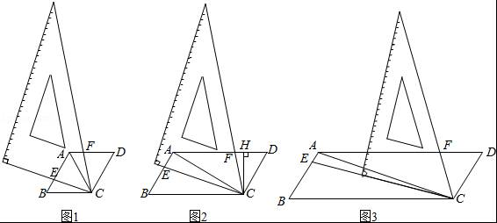
（1）初步尝试
如图1，若AD=AB，求证：①△BCE≌△ACF，②AE+AF=AC；
解：①∵四边形ABCD是平行四边形，∠BAD=120°，
∴∠D=∠B=60°，
∵AD=AB，
∴△ABC，△ACD都是等边三角形，
∴∠B=∠CAD=60°，∠ACB=60°，BC=AC，
∵∠ECF=60°，
∴∠BCE+∠ACE=∠ACF+∠ACE=60°，
∴∠BCE=∠ACF，
在△BCE和△ACF中，
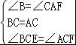
∴△BCE≌△ACF．
②∵△BCE≌△ACF，
∴BE=AF，
∴AE+AF=AE+BE=AB=AC．
（2）类比发现
如图2，若AD=2AB，过点C作CH⊥AD于点H，求证：AE=2FH；
解：设DH=x，由由题意，CD=2x，CH=√3x，
∴AD=2AB=4x，
∴AH=AD﹣DH=3x，
∵CH⊥AD，
∴AC==2√3x，
∴AC²+CD²=AD²，
∴∠ACD=90°，
∴∠BAC=∠ACD=90°，
∴∠CAD=30°，
∴∠ACH=60°，
∵∠ECF=60°，
∴∠HCF=∠ACE，
∴△ACE∽△HCF，
∴AE/FH=AC/CH=2，
∴AE=2FH．
（3）深入探究
如图3，若AD=3AB，探究得：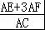的值为常数t，则t= √7 ．
解：如图3中，作CN⊥AD于N，CM⊥BA于M，CM与AD交于点H．
∵∠ECF+∠EAF=180°，
∴∠AEC+∠AFC=180°，
∵∠AFC+∠CFN=180°，
∴∠CFN=∠AEC，∵∠M=∠CNF=90°，
∴△CFN∽△CEM，
∴=，
∵AB•CM=AD•CN，AD=3AB，
∴CM=3CN，
∴==1/3，设CN=a，FN=b，则CM=3a，EM=3b，
∵∠MAH=60°，∠M=90°，
∴∠AHM=∠CHN=30°，
∴HC=2a，HM=a，HN=√3a，
∴AM=√3/3a，AH=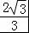a，
∴AC==2√21/3，
AE+3AF=（EM﹣AM）+3（AH+HN﹣FN）=EM﹣AM+3AH+3HN﹣3FN=3AH+3HN﹣AM=14√3/3a，
∴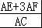=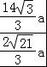=√7．
故答案为．
